ORDEN No 129 DE 2026

Fecha: 16-03-2026

elaboración
INFORME DE SUPERVISIÓN No 01 | SEGUIMIENTO | PAGO | FINAL
INFORME DE SUPERVISIÓN No 01 |  | X

CONTRATANTE: | HOSPITAL SAN JUAN DE DIOS DE SANTA FE DE ANTIOQUIA
CONTRATISTA: | MACROMEDICOS S.A.S.
NIT/CC: | 900.294.227-0.
OBJETO: | suministro de instrumentos y equipos necesarios para  atender los requerimientos del área de odontología de la E.S.E. hospital san juan de dios de  santa fe de Antioquia, garantizando el adecuado funcionamiento y prestación del servicio
VALOR INICIAL: | NOVENTA MILLONES DE PESOS M.L. ($90.000.000) IVA INCLUIDO O EXCLUIDO
ADICIÓN No: | N/A
PLAZO INICIAL: | Hasta el 31 de diciembre de 2026, contados desde la firma de la presente orden.
PRORROGA No: | N/A
FECHA DE INICIO: | 23 de febrero de 2026
FECHA DE TERMINACIÓN | 31 de diciembre de 2026
SUPERVISOR | Laura Camila Isaza Morales-Odontóloga General

Con el objeto de informar el avance realizado en la ejecución de la ORDEN No 129 de 2026, se presenta el Informe de Supervisión de las facturas del mes de febrero 2026 y/o la ORDEN de la referencia, con fundamento en el Manual de Contratación de la ESE, y demás normas que regulan la materia:

1. INFORME TÉCNICO DEL CONTRATO: Seguimiento al cumplimiento parcial del objeto y el alcance de la ORDEN, conforme a las obligaciones del contratista, de las especificaciones técnicas establecidas en la propuesta económica aprobada por la ESE.

  - En relación con el objeto contractual: El contratista ha cumplido con el objeto contractual ya que ha realizado el suministro de productos y/o materiales de instrumentos y equipos odontológicos.

  - En relación con las obligaciones contractuales: El contratista deberá cumplir a cabalidad con todas las especificaciones y tareas descritas en la ORDEN:

Obligaciones contractuales | Ejecución / evidencias
1. Ejecutar el objeto del contrato de acuerdo con el plazo estipulado. | El contratista cumple con la obligación mencionada.
2. Entregar los productos en las Instalaciones de la E.S.E. | El contratista cumple con la obligación mencionada, los cuales cuentan con sus respectivos ingresos a farmacia.
3. Garantizar que los productos cumplan con las características definidas en la propuesta presentada. | Se evidencia que los productos cumplen con las características establecidas en la orden de suministro.
4. Garantizar la oportunidad y entrega completa de los productos de acuerdo a la solicitud escrita de la E.S.E. | El contratista cumple con la obligación mencionada, garantizando la entrega oportuna de los productos de acuerdo con las necesidades de la ESE.
5. Garantizar que los productos sean entregados en excelente calidad y conservación y óptimos para el uso. | El contratista cumple con la obligación mencionada, garantizando que los productos posean las características y calidad adecuada, según necesidades de la ESE.
6. Realizar los cambios inmediatos de aquellos productos que se consideren defectuosos o de mala calidad. | No se han realizado cambios.
7. Presentar la factura con el despacho de los productos de acuerdo a los pedidos parciales hechos por la E.S.E. | El contratista cumple con la obligación mencionada, presenta la factura con el despacho de los productos de acuerdo a lo solicitado.
8. Acreditar el pago de los aportes al Sistema de Seguridad Social Integral (Salud, Pensión, Riesgos laborales) y parafiscales si a ellos hubiere lugar. | El contratista cumple con la obligación mencionada.
9.Las demás que se requieran para el cabal cumplimiento del objeto contractual. | El contratista cumple con la obligación mencionada.
10. Estar al día con el pago de los aportes parafiscales, así como los correspondientes al Sistema General de Seguridad Social de sus empleados. | El contratista cumple con la obligación mencionada.
11. Realizar de forma inmediata las notas crédito que correspondan por concepto de devoluciones de insumos y remitirlas a: proveedores@esehospitalsantafedeantioquia.gov.co con copia a al correo odontologia.hdea@gmail.com | El contratista cumple con la obligación mencionada.
12. No estar incurso en ninguna de las causales de inhabilidad e incompatibilidad para contratar según lo previsto en la Ley 80 de 1993 y demás normas aplicables. | El contratista cumple con la obligación mencionada.
13. Enviar a más tardar los 25 de cada mes la facturación electrónica con sus soportes como lo son certificado de paz y salvo en parafiscales, planilla de seguridad social pagada, junta central de contadores vigente y tarjeta profesional del revisor fiscal al correo proveedores@esehospitalsantafedeantioquia.gov.co. | El contratista cumple con la obligación mencionada.
14. En lo no estipulado aquí en contratista se sujetará a lo dispuesto en el manual de contratación, directrices, políticas internas y protocolos de la ESE Hospital San Juan de Dios. | El contratista cumple con la obligación mencionada.

  - Reporte de otros aspectos relevantes: Durante el presente mes, no se evidencias aspectos relevantes que alteren el cumplimiento del objeto contractual

- INFORME FINANCIERO.
ALCANCE: Verificar el cumplimiento del contrato durante el periodo de FEBRERO DE 2026; FACTURA Nº M10087$$$ 6.386.698; y su ejecución financiera.

VALOR FACTURADO $ 6.386.698
VALOR GLOSADO $ 0
VALOR AUTORIZADO PARA PAGO $ 6.386.698

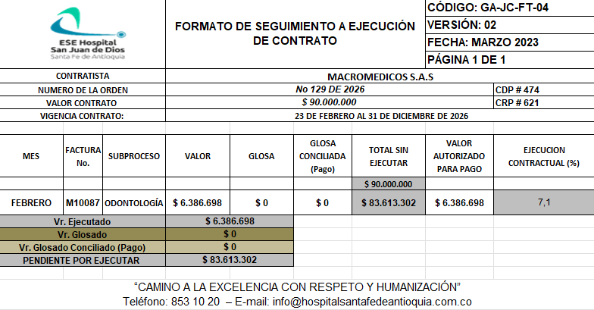

- INFORME ADMINISTRATIVO

- Se realizó verificación de las novedades del personal y del pago de aportes al Sistema de Seguridad Social Integral.

Diligencie si es persona jurídica:

Periodo de Cotización | No Planilla | Total, Aporte del período
Febrero-Marzo | 900089104-5 | 2.545.300

CERTIFICADO DE APORTES PARAFISCALES
Fecha del Documento | Fechas de cobertura de la certificación del pago realizado al Sistema de Seguridad Social Integral | Relación de los datos de quien firma el documento (Firmado por el Revisor Fiscal o Representante Legal)
Marzo 2026 | Febrero- Marzo | Felix Olmedo Arango Correa  TP:1500017-T

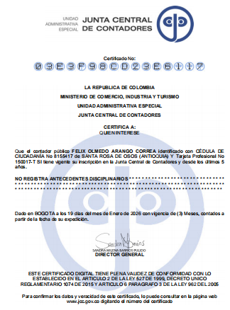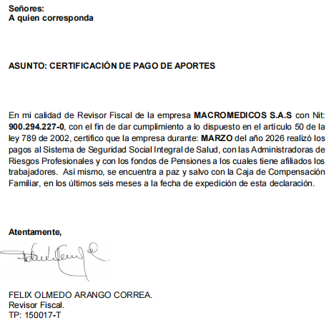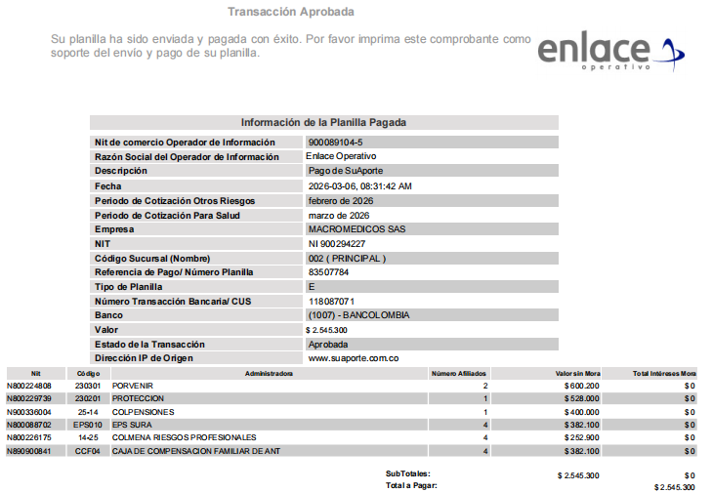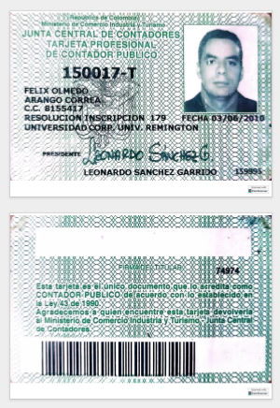

- Informe de las modificaciones realizadas al contrato: No se han presentado prorrogas, adiciones o modificaciones a la orden de suministro

- OBSERVACIONES

Una vez evidenciado el avance técnico, administrativo, financiero, y señalado en la ORDEN, el suscrito Supervisor autoriza el pago parcial del periodo reportado por valor de $ 6.386.698

Nombre completo: Laura Camila Isaza Morales
Cargo: Odontóloga general
Firma:
SUPERVISOR

Proyectó:
Cargo:
Firma:

